El sacerdote y su secreto
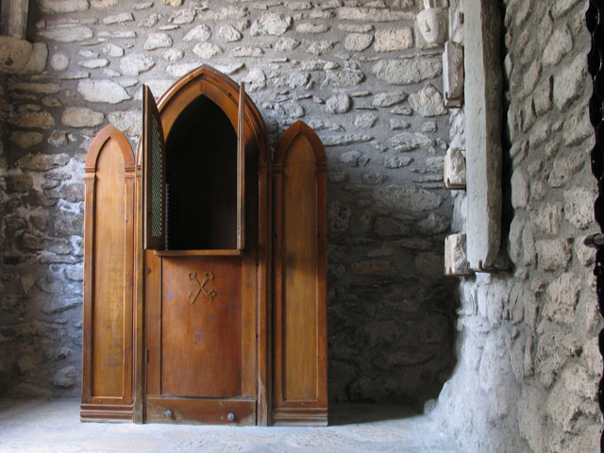

Ejemplo de un francés

En París dos hombres se presentaron a un sacerdote, suplicándole fuese a asistir a un amigo moribundo. Si sospechar nada anormal, el sacerdote se dispuso a acompañarles. Le llevaron en un coche cerrado hasta la casa del enfermo.

Terminada la confesión le llaman a una sala aparte y apuntándole cada uno con una pistola, le dicen: «Necesitamos saber lo que acabáis de oír en esa confesión»

El sacerdote sin perder la serenidad, les respondió tajantemente: «Yo no puedo complaceros; el secreto de la confesión es inviolable; podéis tirar si queréis».

Después de algunos momentos de silencio aquellos malvados se sintieron conmovidos.

«Bien, señor le dijeron al fin; respetamos vuestra fe».

Y con los ojos vendados, le condujeron nuevamente a su domicilio.

Un mártir filipino

Era el P. V. Douglas de los Misioneros de San Columbano, un sacerdote encargado de la parroquia de Perrilla. Había oído durante la guerra muchas confesiones de heridos. Por eso se empeñaron algunos oficiales japoneses en que les había de descubrir lo que en ellas habla sabido.

Resistióse, naturalmente, el Sacerdote; les explicó que de ningún modo podía en conciencia faltar al sigilo sacramental.

Le apresaron y le amarraron a la pila bautismal de la Iglesia y le maltrataron cruelmente durante tres días y tres noches.

Viendo el valiente párroco que se acercaba su hora final pidió que le llevasen un Sacerdote, a lo cual, accedieron los japoneses, haciéndose la ilusión de que al final iba a ceder. Se confesó, recibió su última absolución y poco después expiró santamente.

El sigilo sacramental, que así se llama el secreto que debe guardar el sacerdote que sabe algo por la administración del sacramento, es tan seria que es casi impensable que un sacerdote lo revele. Además es casi seguro que la mayor parte de los sacerdotes olvidan lo que oyen, pues su conciencia le obliga a ello.
San Juan Nepmuceno
Juan Nepomuceno nació en la ciudad de Nepomuk, en uno de los valles de Bohemia, hacia el año 1345. El año 1370 ya tenía el cargo de notario en la Curia Metropolitana. Nueve años después fue ordenado sacerdote y nombrado párroco de San Gall. No obstante los encargos de esa grave función, continuó sus estudios de derecho eclesiástico en la Universidad de Praga, en la que obtuvo el bachillerato. En 1382 el arzobispo lo envió a Padua, donde se doctoró en derecho canónico en 1387.
Regresando de inmediato a Praga, fue nombrado canónigo de la iglesia de San Gil, pero sólo permaneció dos años en dicho lugar. En agosto de 1390 se convirtió en canónigo honorario de la Catedral de San Vito y vicario general de esta arquidiócesis, ya entonces amplia e importante. A partir de ese momento la Providencia lo transformó en hombre público. Los sermones predicados por san Juan Nepomuceno produjeron un notable cambio en las costumbres, y fue llamado a desempeñar el cargo de confesor de la Reina. A ello contribuyeron su ya conocida virtud y la seguridad doctrinal que tantas veces había demostrado en el púlpito.
Pero, si la piadosa reina se ponía dócilmente bajo la dirección espiritual de un sacerdote tan virtuoso, no pasaba lo mismo con el rey. Además de ser dado a violentos arrebatos de cólera, se sintió tomado por una infundada desconfianza en relación a la fidelidad de su esposa. Como no encontraba nada con que probar esta duda, pero su mezquino corazón seguía aferrado a ella, mandó traer al confesor hasta su presencia y le exigió contar con lujo de detalles lo que la reina le confiaba en el confesionario.
Espantado ante la infundada suspicacia y mucho más ante el inaudito pedido, Juan Nepomuceno se rehusó con firmeza, afirmando categóricamente el principio de la inviolabilidad del secreto de confesión, el mismo que la Santa Iglesia defiende hasta hoy:
“Lo que se dice dentro de las santas paredes del confesionario es el más riguroso de los secretos. Las palabras declaradas por el penitente al sacerdote, siendo la materia para la absolución del alma pecadora, mueren ahí mismo. Dios es el único testigo de todo eso, y el sacerdote que revelara a un tercero algo de aquello, cometería uno de los sacrilegios más abominables, contra el cual se levantaría inmediatamente una terrible excomunión” .
Pero el impío rey no prestó oídos a nada de esto. Ciego de furia, mandó torturar brutalmente al fiel confesor.
Soportando sufrimientos terribles, Juan Nepomuceno se mantuvo irreducible, lo cual no hizo más que aumentar la ira del cruel soberano.
Por fin, viendo que nada lograría sacar de un hombre tan firme e imbuido de su fe, mandó a los verdugos que lo ataran y lo arrojaran por uno de los puentes de Praga. Así fue como el intrépido sacerdote entregó su alma a Dios, pereciendo ahogado en las aguas del río Moldava. Era la noche del 20 de marzo de 1393.

